**ODDZIAŁ PRZEDSZKOLNY - TYDZIEŃ 15.04.2020 - 17.04.2020**

Witajcie Drodzy Rodzice i Przedszkolaki! ☺

W tym tygodniu naszym głównym tematem będzie “Wiosna na wsi”.

Przypominam o zadaniach, które należy wykonywać **codziennie:**

* ćwiczenia w głoskowaniu
* ćwiczenia w czytaniu (6-latki)
* ćwiczenia w liczeniu, dodawaniu i odejmowaniu na konkretach
* słuchanie dostępnych w domu książek czytanych przez Rodziców
* korzystanie ze stron internetowych z grami edukacyjnymi (np. <http://pisupisu.pl/przedszkole/> , <https://szaloneliczby.pl/przedszkole/> )

**Informacja dla zainteresowanych konkursem**

Termin składania prac na konkurs plastyczny “W zaczarowanym świecie Jana Brzechwy” został przedłużony **do 20.05.2020.**

**PONIEDZIAŁEK 20.04.2020**

1. Zabawa twórcza “Ptaki z figur”.

Ułóżcie z figur geometrycznych (figury znajdują się w Wyprawce albo w kopercie z cyframi) wymyślone przez siebie ptaki. Uruchomcie swoją wyobraźnię!

Po ułożeniu przeliczcie figury i je nazwijcie.

1. Karta pracy, str. 63 - opowiedzcie rodzicom historyjkę o wildze na podstawie ilustracji, a następnie narysujcie po śladzie drogę kukułki do gniazda wilgi. Zastanówcie się - dlaczego kukułka nie składa jajka w swoim gnieździe?
2. “Wesoła wilga” - praca plastyczna z Wyprawki - Karta 18. Wykonajcie pracę według instrukcji rysunkowej (lub ewentualnie według instrukcji słownej, która znajduje się pod koniec Wyprawki).
3. Słuchanie opowiadania Małgorzaty Strękowskiej-Zaremby pt “Sąsiad szpak”.

W książce “Nowe przygody Olka i Ady” na stronie 57 znajduje się obrazek szpaka (siedzi na gałązce). Przeglądnijcie mu się uważnie, a rodzice niech przeczytają Wam poniższe ciekawostki, a następnie opowiadanie. Potem odpowiedzcie na pytania dotyczące tekstu.

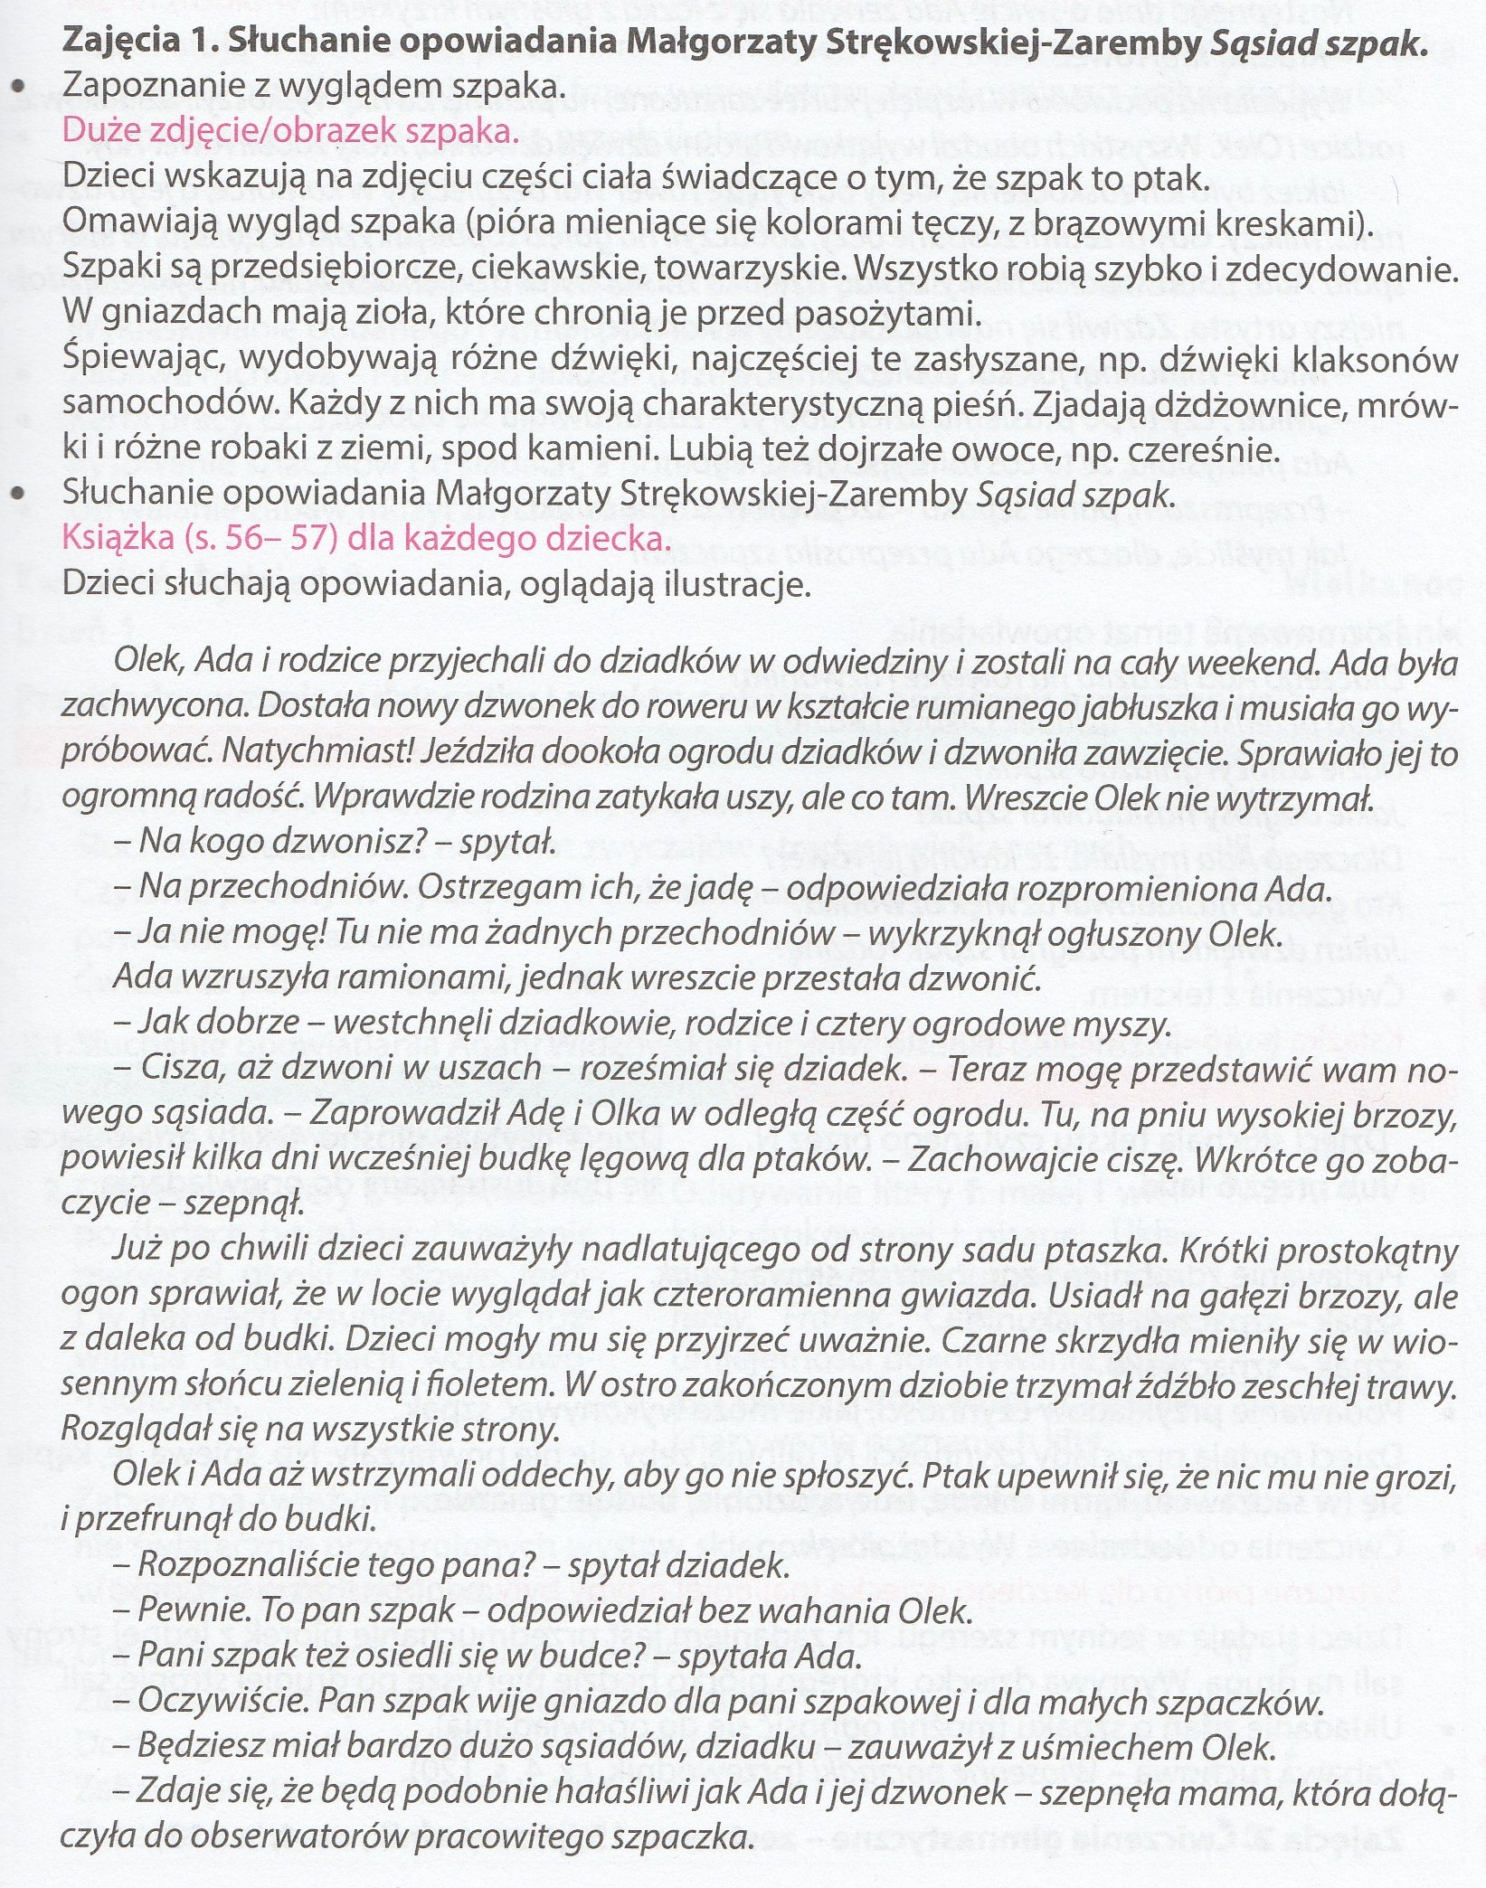

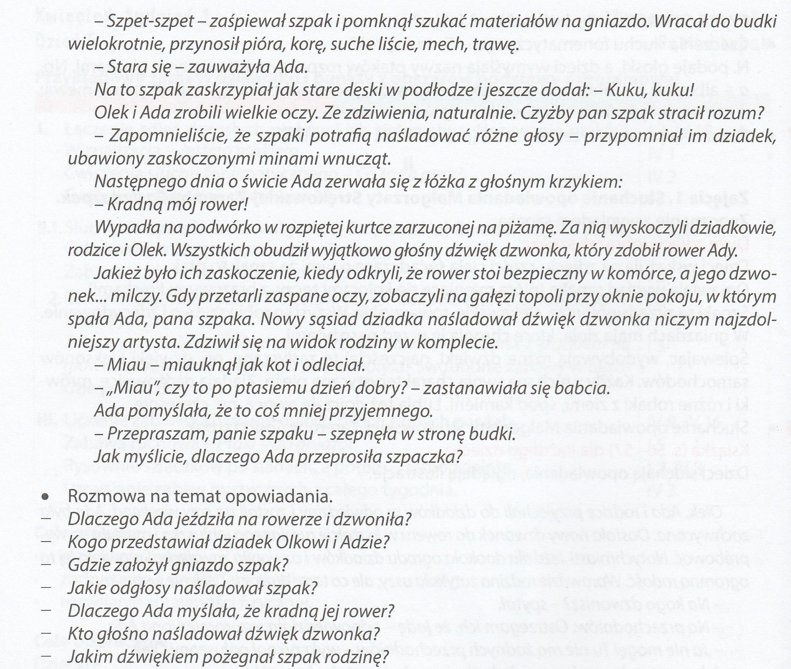

6 latki: Czytajcie głośno teksty znajdujące się pod ilustracjami do opowiadania.

1. Karta pracy, str. 64 - pokolorujcie rysunek czajki według wzoru. Następnie przeczytajcie (z rodzicami lub samodzielnie) nazwy części ciała ptaka. Potem dorysujcie tyle jajek, żeby w każdym polu było ich 10.
2. Karta pracy, str. 65 - wykonajcie zadanie zgodnie z poleceniem.

**WTOREK 21.04.2020**

1. Karta pracy, str. 66 - wykonajcie zadanie zgodnie z poleceniem.
2. Ćwiczenia separacyjne.

Wykonajcie następujące ćwiczenia z pomocą rodziców. Zadanie mogą okazać się wymagające, ale mam nadzieję, że przynajmniej niektóre uda się Wam wykonać. Pamiętajcie - trening czyni mistrza!

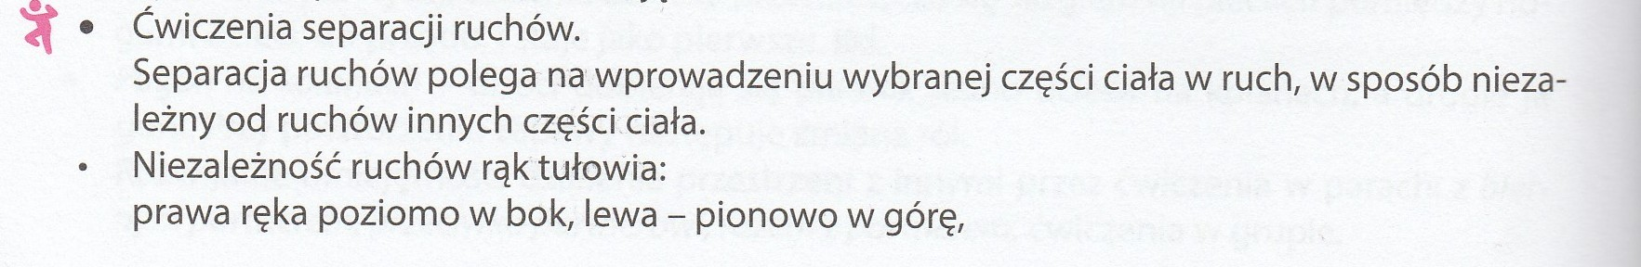

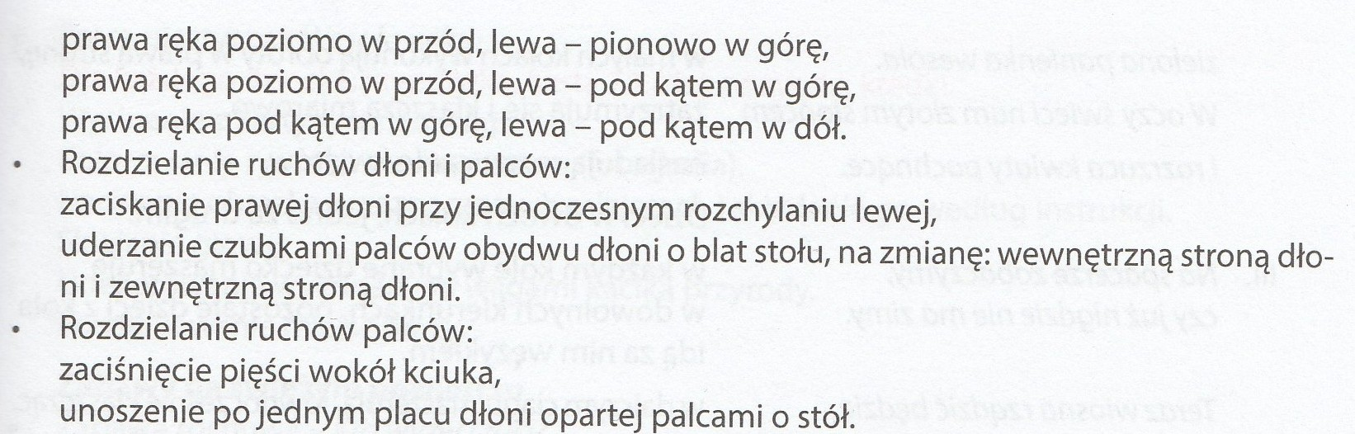

1. Rozmowa o wiosennych powrotach ptaków, budzenie zainteresowania przyrodą.

* poszukajcie w dostępnych w domu książkach i albumach zdjęć i obrazków ptaków. Poproście rodziców o przeczytanie krótkich informacji na ich temat np. w internecie albo atlasie przyrody.
* postarajcie się rozwiązać zagadki załączone poniżej:

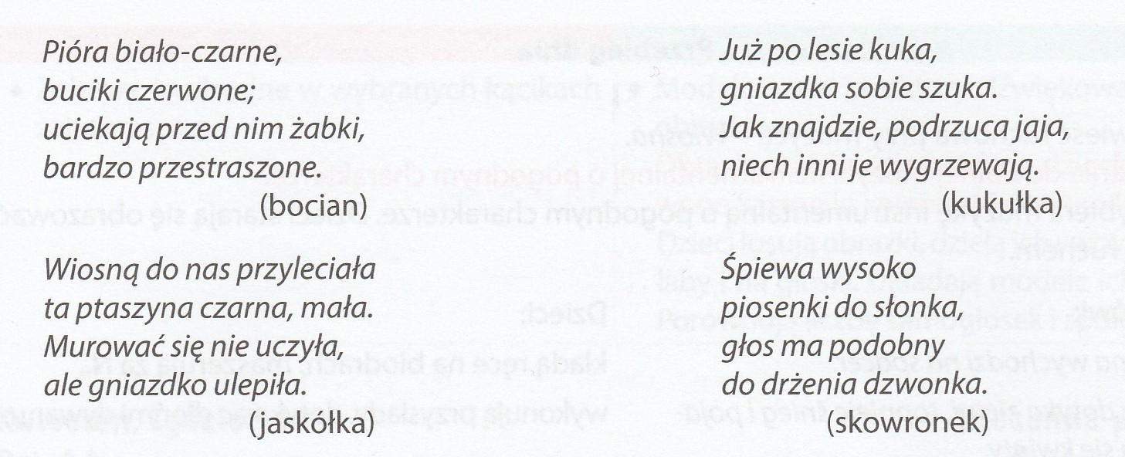

* jeżeli to możliwe, to proszę pokazać dzieciom na globusie lub na mapie świata drogę ptaków z ciepłych krajów (np. Egipt - miejsce, gdzie zimują bociany) do Polski.
* spróbujcie odpowiedzieć na pytania:

1. Co robią ptaki, gdy powrócą do kraju?
2. Przypomnijcie na przykładzie wilgi, co się dalej dzieje, gdy ptaki zbudują gniazdo?
3. Czy wszystkie ptaki budują gniazda?

4. Karta pracy, str 67 - wykonaj zadanie zgodnie z poleceniem.

5. Ruch to zdrowie!

W tym tygodniu proponuję (oczywiście przy sprzyjającej pogodzie) zabawy ruchowe na świeżym powietrzu. Możecie wykorzystać (jeżeli macie): skakankę, hula-hop, piłkę, rower, hulajnogę. Pamiętajcie, by bawić się pod opieką rodziców!

6. Karta pracy, str. 68-69 - wykonajcie zadania zgodnie z poleceniem.

**ŚRODA 22.04.2020**

1. Zabawa plastyczna “Wiosenne słońce” - wydzieranie koła i pasków (promyków słońca) z żółtego i pomarańczowego papieru. Przyklejanie ich na kartce formując słońce.
2. 6 latki: ćwiczenia w głoskowaniu i układaniu nazw ptaków (np. sowa, wrona, sroka, wilga) z rozsypanki literowej.
3. Piosenka “Na podwórku koło bramy”. Posłuchajcie, spróbujcie się jej nauczyć i zatańczcie.

link do piosenki: <https://www.youtube.com/watch?v=vFf1UYE_gRU>

(jeżeli link nie będzie chciał działać, to proszę go skopiować i wkleić w pasku adresu strony internetowej w przeglądarce)

tekst:

Na podwórku koło bramy

Wiodą spory cztery mamy

Każda woła, że jej dziecię

Najładniejsze jest na świecie

Mówi krowa: cielątko!

Mówi owca: jagniątko!

Mówi świnka: prosiątko!

A kobyłka: źrebiątko!

Oj tak tak, oj tak tak, oj tak!

Lecz tymczasem dziatek czwórka

Już wymknęła się z podwórka

I na łące sobie hasa

W lewo, w prawo, hej hopsasa!

Podskakuje cielątko

A tuż przy nim jagniątko

Podryguje prosiaczek

Biega w kółko źrebaczek

Oj hop hop, oj hop hop, oj hop!

Podskakuje cielątko

A tuż przy nim jagniątko

Podryguje prosiaczek

Biega w kółko źrebaczek

Oj hop hop, oj hop hop, oj hop!

A z pobliskiej biegł zagrody

Hałaśliwy kundel młody

I ogonem raźnie machał

Poszczekując: hau-hau, hau-hau!

Oj, umyka cielątko

Oj, umyka jagniątko

Oj, umyka źrebaczek

A na końcu prosiaczek

Hyc hyc hyc, hyc do mamy, hyc!

1. Robienie wiosennych porządków w swoim otoczeniu - pomaganie rodzicom w domu i ogrodzie.
2. Karta pracy, str. 70-71 - wykonajcie zadania zgodnie z poleceniem.
3. Ćwiczenie słuchu fonematycznego “Co to za ptak?”. Rodzic podaje głoskę, a dziecko wymienia nazwy ptaków rozpoczynające się tą głoską (np. “b” - bocian, “s” - sroka, sowa, skowronek).

**CZWARTEK 23.04.2020**

1. Rozpoczynamy ostatnia książkę - Karty pracy część 4. Zachęcam do starannego i dokładnego wykonywania zadań.
2. Karta pracy cz.4, str. 3 - rysowanie po śladach.
3. Słuchanie opowiadania Małgorzaty Strękowskiej-Zaremby “Uparty kogut”.

Słuchając opowiadania przyglądajcie się obrazkom w książce “Nowe przygody Olka i Ady” str. 62-65.

Po wysłuchaniu opowiadania porozmawiajcie i udzielcie odpowiedzi na pytania znajdujące się pod tekstem.

6 latki: Czytajcie na głos teksty znajdujące się pod ilustracjami do opowiadania.

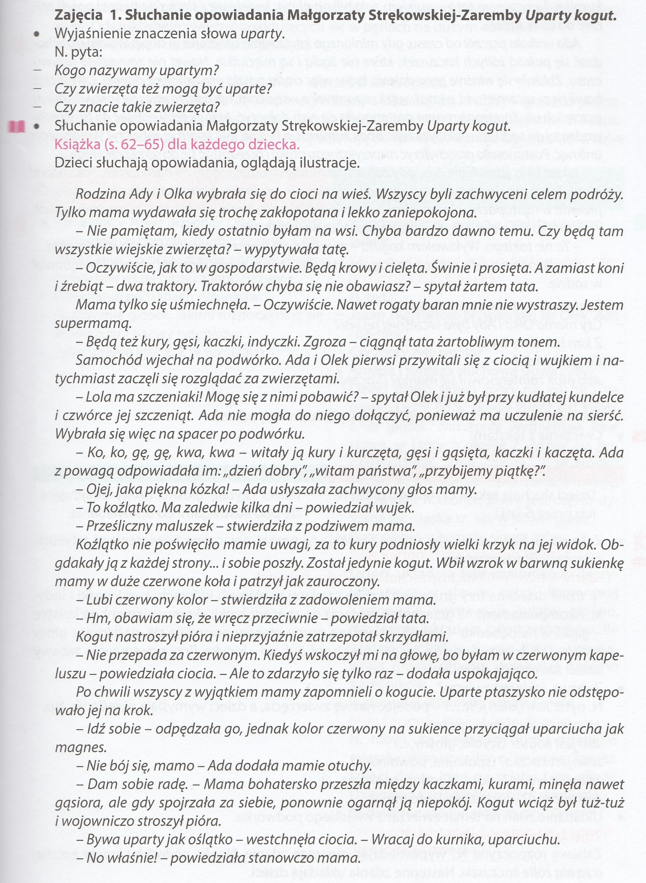

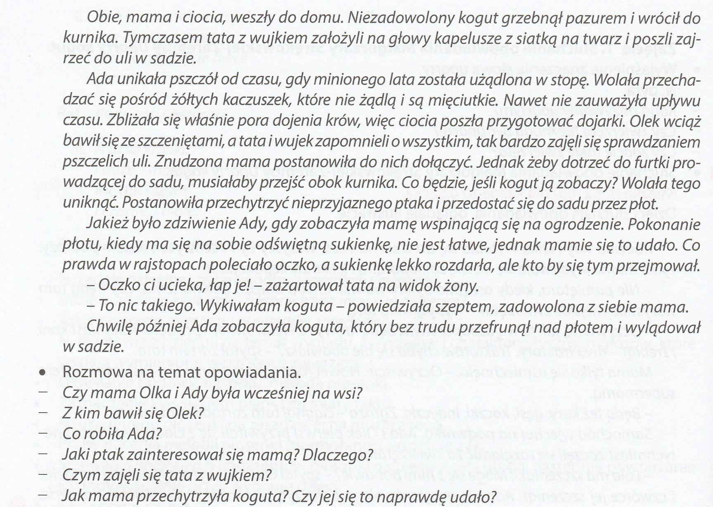

1. Karta pracy, str. 4-5 - wykonajcie zadania zgodnie z poleceniem.
2. Wykonanie makiety wiejskiego podwórka.

Zadanie to jest bardzo czasochłonne, dlatego będziecie je wykonywać przez 2 dni - dziś i jutro - a można nawet dłużej.

Na makietę przygotujcie sobie prostokątny kawałek styropianu (wielkość ok. kartki A4), grubszą tekturę lub nakrywkę od pudełka po butach. Następnie pomalujcie ją na zielono - będzie to podstawka pod Waszą makietę. Z czasopism i kolorowanek wycinajcie obrazki zwierząt lub je narysujcie. Przyklejcie je do tekturek (może być kartka techniczna) i umocujcie na plastelinie na podstawie makiety. Inspiracją do wykonanie makiety mogą być Wasze obserwacje zwierząt na podwórku lub ilustracje z podręczników.

Na następnych zajęciach (jutro) dokończycie makietę, dlatego dalsze instrukcje znajdują się w piątkowym opisie.

1. Karta pracy, str. 6 - wykonajcie zadanie zgodnie z poleceniem.

**PIĄTEK 24.04.2020**

1. Ćwiczenia ortofoniczne na podstawie wiersza T. Fiutowskiej “Podwórkowa awantura”.

Proszę, aby rodzic czytał po linijce wiersza, a dziecko powtarzało. Oprócz tego należy naśladować odgłosy zwierząt.

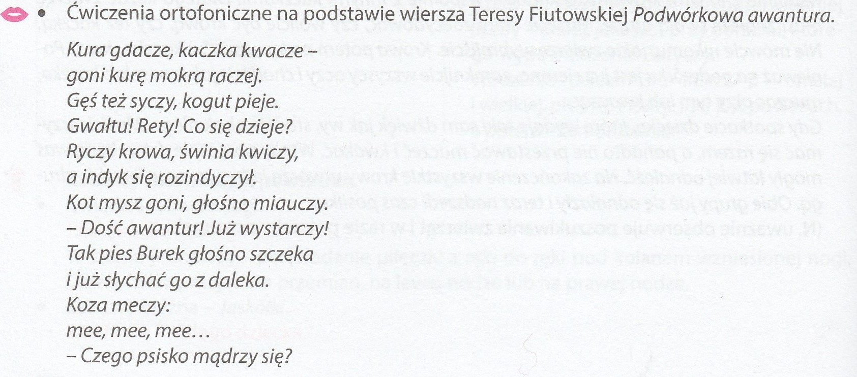

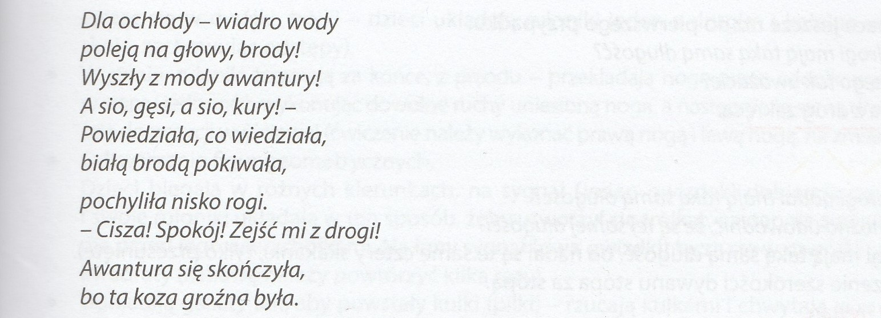

1. Utrwalanie piosenki “Na podwórku koło bramy”
2. “Długi, krótki” - ćwiczenia w mierzeniu długości.

* zmierzcie szerokość dywanu stopami (kładąc stopę za stopą) głośno licząc. Najpierw mierzy dziecko, potem rodzic - następnie porównajcie wyniki. Dlaczego wyszły Wam różne wyniki (wynik dziecka a rodzica)? Czy Wasze stopy są jednakowej długości?
* zmierzcie długość dywanu krokami głośno licząc. Najpierw mierzy dziecko, potem rodzic - następnie porównajcie wyniki. Dlaczego wyszły Wam (wyniki dziecka a rodzica) różne wyniki? Z czym związana jest długość Waszych kroków?
* czy mierzenie stopami i krokami jest dokładne? Czym możemy zmierzyć długość dokładnie?
* prezentacja przez rodziców linijki, miarki (taśmy) krawieckiej, taśmy mierniczej stolarskiej. Zaprezentowanie poprawnego sposobu mierzenia - zmierzenie długości i szerokości dywanu wybranym przyrządem.

1. Karta pracy, str. 7 - wykonajcie zadanie zgodnie z poleceniem.

W razie problemów z porównaniem długości mała podpowiedź - można zmierzyć długości sznureczkiem.

1. Makieta wiejskiego podwórka - ciąg dalszy.

Dzisiaj wykonajcie dom i zabudowania gospodarcze (stajnia, kurnik, stodoła) z pudełek (po zapałkach, lekach) oklejonych papierem kolorowym. Płot spróbujcie wykonać z patyczków, wykałaczek lub zapałek. Nie zapomnijcie o roślinności - wykonajcie drzewa, trawę, kwiaty.

Makietę możecie codziennie uzupełniać kolejnymi elementami, tak aby do środy była skończona i stanowiła dekorację Waszego domu lub pokoju.

1. Karta pracy, str. 8 - wykonajcie zadanie zgodnie z poleceniem.

Życzę wszystkim powodzenia w wykonywaniu zadań z tego tygodnia. Myślę, że będzie się Wam dobrze pracowało, ponieważ temat jest nam bliski - wszyscy mieszkamy w naszej pięknej wsi Przyszowej.

**POWODZENIA!!!**

Pani Gosia ☺